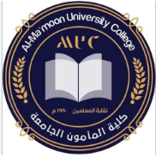
Al- Mamoun University College
Medical Instrumentation Engineering
Techniques Department

LEC . 4

Anatomy & Physiology
The integumentary system

For
Students of Second Stage
Medical Instrumention Department

By
Ass.lec. Sahib Abbas AL-Kubaisi
Medical Instrumentation Engineering Techniques Department

2024

- Theory:
Introduction
The integumentary system الجهاز الجلدي

Consist of the skin, hair, nails, and various gland.
يتكون من الجلد والشعر والأظافر والغدد المختلفة.
Integumentary structure & function; التركيب والوظيفة الجلدي؛
- structure:- integument have two components;
التركيب:- يتكون الجهاز الجلدي من مكونين؛
1- the cutaneous membrane. الغشاء الجلدي.
2- the accessory structure. التركيب الإضافي.

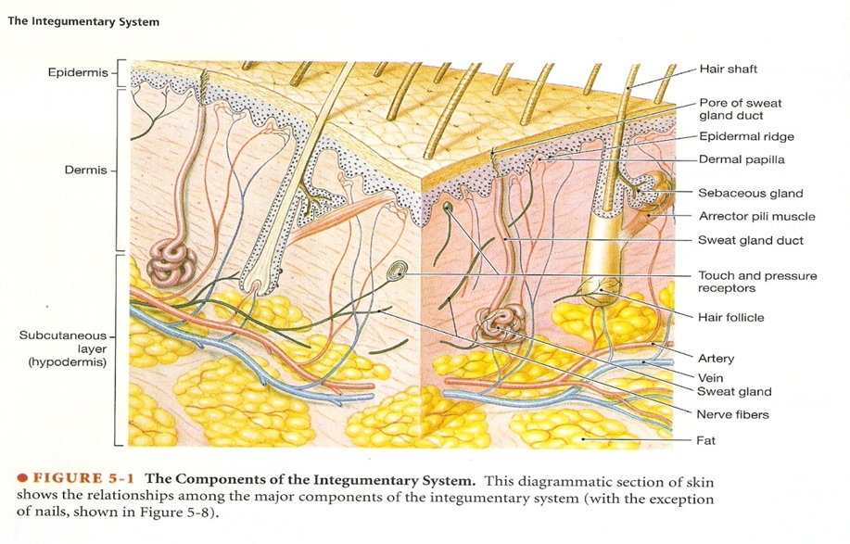

the cutaneous membrane:- consist from الغشاء الجلدي:- يتكون من

- Epidermis which contain 5 layer, thin epidermis have only 4 layer (0.08mm thickness), and thick epidermis (0.5 mm thickness).
البشرة التي تحتوي على 5 طبقات، البشرة الرقيقة تحتوي على 4 طبقات فقط (سمكها 0.08 مم)، والبشرة السميكة (سمكها 0.5 مم).

- Dermis consists from loose connective tissue.
تتكون الأدمة من نسيج ضام فضفاض.

➢ Under skin exist another layer; يوجد تحت الجلد طبقة أخرى

- Hypodermis (subcutaneous layer) consist from loose connective tissue.
تتكون الأدمة تحت الجلد من نسيج ضام فضفاض

➢ 2- the accessory structure:- consist from البنية الإضافية:- تتكون من

- Hair, nail, and variety of exocrine gland.
الشعر والأظافر ومجموعة متنوعة من الغدد الصماء.

integumentary function الوظيفة الجلدية

• Protection:- the skin covers & protects underlying tissues & organs from impacts, chemicals, and infections, & it prevents the loose of body fluids.
الحماية:- يغطي الجلد ويحمي الأنسجة والأعضاء الأساسية من الصدمات والمواد الكيميائية والالتهابات، ويمنع فقدان سوائل الجسم.

• Temperature maintenance:- the skin maintains normal body temperature by regulating heat exchange with the environment.
الحفاظ على درجة الحرارة:- يحافظ الجلد على درجة حرارة الجسم الطبيعية عن طريق تنظيم تبادل الحرارة مع البيئة.

• Synthesis and storage of nutrients:- the epidermis synthesizes vitamin D3, a steroid building block for a hormone that aids calcium uptake.
تخليق وتخزين العناصر الغذائية:- تقوم البشرة بتخليق فيتامين د3، وهو لبنة بناء الستيرويد لهرمون يساعد على امتصاص الكالسيوم.

• Sensory reception:- receptors in the integument detect touch, pressure, pain, and temperature stimuli and rely that information to the nervous system.
الاستقبال الحسي:- المستقبلات الموجودة في الجلد تستشعر اللمس والضغط والألم ودرجة الحرارة وتعتمد على هذه المعلومات في الجهاز العصبي.

• Excretion & secretion:- integumentary glands excrete salts, water, and organic wastes.
الإخراج والإفراز:- تفرز الغدد الجلدية الأملاح والماء والنفايات العضوية.

• 1-1-Characteristic of epidermis:- خصائص البشرة

• It consist of a stratified squamous epithelium of several different cell layers called strata (the deepest layer is stratum germinativum, spinosum, granulosum, lucidum (exist in palms & soles), and the most superficial layer is corneum.

تتكون من ظهارة حرشفية طبقية من عدة طبقات مختلفة من الخلايا تسمى الطبقات (الطبقة الأعمق هي الطبقة الجرثومية، الشائكة، الحبيبية، الصافية (توجد في راحة اليد وباطن القدمين)، والطبقة الأكثر سطحية هي القرنية.

• The cells of deepest layer are firmly attached to the basement membrane by hemidesmosomes.
ترتبط خلايا الطبقة الأعمق بقوة بالغشاء القاعدي بواسطة هيميديموسومات.

• Epidermal ridges, which are projection of epidermis into the dermis with the opposing projection called dermal papillae,
حواف البشرة، وهي نتوء من البشرة في الأدمة مع نتوء معاكس يسمى الحليمات الجلدية

• Large stem cells, or germinative cells, dominate the stratum germinativum, making it the layer where new cells are generated and begin to grow. The divisions of these cells replace cells that are lost or shed at the epithelial surface.
تهيمن الخلايا الجذعية الكبيرة، أو الخلايا الجرثومية، على الطبقة الجرثومية، مما يجعلها الطبقة التي يتم فيها توليد الخلايا الجديدة والبدء في النمو. تعمل انقسامات هذه الخلايا على استبدال الخلايا المفقودة أو المتساقطة على سطح الظهارة

• The stratum germinativum also contain melanocytes, cells whose cytoplasmic processes extended between epithelial cells in this layer, which synthesize melanin, a brown. Yellow-brown, or black pigment that colors the epidermis, and receptors that provide information about objects touching the skin.
تحتوي الطبقة الجرثومية أيضًا على الخلايا الصبغية، وهي خلايا تمتد عملياتها السيتوبلازمية بين الخلايا الظهارية في هذه الطبقة، يتم تصنيع الميلانين، وهو صبغة بنية أو صفراء بنية أو سوداء تصبغ البشرة، ومستقبلات توفر معلومات حول الأشياء التي تلامس الجلد.

• Going to the surface the cells starts to package with a large amount of protein called keratin. Keratin is extremely durable and water-resistant. So the cells in the outer layer are dead epithelial cells.
عند الذهاب إلى السطح، تبدأ الخلايا في التعبئة بكمية كبيرة من البروتين تسمى الكيراتين. الكيراتين متين للغاية ومقاوم للماء. لذا فإن الخلايا في الطبقة الخارجية عبارة عن خلايا ظهارية ميتة.

skin colors ألوان البشرة

- The color of the skin is caused by the interaction between :-
- لون البشرة ناتج عن التفاعل بين
1- epidermal pigmentation. تصبغ البشرة.
2- the dermal blood supply. إمداد الجلد بالدم

1- epidermal pigmentation:- due to carotene & melanin pigment. Carotene is orange-yellow, and melanin is brown, yellow- brown, or black pigment. Melanocytes responsible for melanin production which is exist in stratum germinativum. It protect body from ultraviolet radiation.
تصبغ البشرة:- بسبب الكاروتين وصبغة الميلانين. الكاروتين برتقالي-أصفر، والميلانين بني، أو أصفر-بني، أو أسود. الخلايا الصبغية المسؤولة عن إنتاج الميلانين توجد في الطبقة الجرثومية. وهي تحمي الجسم من الأشعة فوق البنفسجية

2- the dermal blood supply. إمداد الجلد بالدم
- Blood with abundant oxygen is bright red, so blood vessels in the dermis normally give the skin a reddish tint that most apparent in lightly pigmented individuals.
- ➢ يكون الدم المحمل بالأكسجين بكثرة أحمر فاتح، لذا فإن الأوعية الدموية في الأدمة تعطي الجلد عادة صبغة حمراء تكون أكثر وضوحًا لدى الأفراد ذوي الصبغة الفاتحة.

- When the vessels are temporarily constricted, as when you are frightened, the skin becomes relatively pale.
عندما تضيق الأوعية مؤقتًا، كما هو الحال عندما تكون خائفًا، يصبح الجلد شاحبًا نسبيًا.

During a sustained reduction in blood supply, the blood in the skin loses oxygen and takes on darker red tone. The skin then takes on a bluish coloration called cyanosis.
➢ أثناء الانخفاض المستمر في إمداد الدم، يفقد الدم في الجلد الأكسجين ويكتسب لونًا أحمر داكنًا. ثم يكتسب الجلد لونًا مزرقًا يسمى الزرقة.

1-3- the epidermis and vitamin D₃ البشرة وفيتامين د3
- Stratum spinosum & germinativum are involved in vitamin D₃ production under ultraviolet radiation through converting a cholesterol-related steroid into vitamin D₃ which is essential for absorption of calcium and phosphorus by the small intestine. An inadequate supply of vitamin D₃ leads to abnormal bone growth.
 تشارك الطبقة الشوكية والطبقة الجرثومية في إنتاج فيتامين د3 تحت الأشعة فوق البنفسجية من خلال تحويل الستيرويد المرتبط بالكوليسترول إلى فيتامين د3 الضروري لامتصاص الكالسيوم والفوسفور بواسطة الأمعاء الدقيقة. يؤدي نقص فيتامين د3 إلى نمو غير طبيعي للعظام.

- 2- The dermis الأدمة

- The dermis lies beneath the epidermis. It has to major components: a superficial papillary layer and a deeper reticular layer .
تقع الأدمة تحت البشرة. وتتكون من مكونين رئيسيين: طبقة حليمية سطحية وطبقة شبكية أعمق.
- 2-1-The papillary layer:- named after dermal papillae, consists of loose connective tissue that support and nourishes the epidermis. This region contain blood and nerves supplying the surface of the skin.
الطبقة الحليمية:- سميت على اسم الحليمات الجلدية، وتتكون من نسيج ضام فضفاض يدعم البشرة ويغذيها. تحتوي هذه المنطقة على الدم والأعصاب التي تغذي سطح الجلد.
- 2-2 the deeper reticular layer: consists of interwoven meshwork of dense, irregular connective tissue. The elastic fibers provide flexibility, and the colagen fiber limit that flexibility to prevent damage to the tissue.
الطبقة الشبكية العميقة: تتكون من شبكة متشابكة من نسيج ضام كثيف وغير منتظم. توفر الألياف المرنة المرونة، وتحد ألياف الكولاجين من هذه المرونة لمنع تلف الأنسجة

- 2-3-Other dermal components: in addition to above mention, the dermis contains the mixed cell populations of connective tissue proper. Epidermal accessory organs, such as hair follicles and sweat gland, extend into the dermis.
مكونات جلدية أخرى: بالإضافة إلى ما سبق، تحتوي الأدمة على مجموعات خلايا مختلطة من النسيج الضام نفسه. تمتد الأعضاء الملحقة بالبشرة، مثل بصيلات الشعر والغدة العرقية، إلى الأدمة.
3- the subcutaneous tissue النسيج تحت الجلد
- It consists of loose connective tissue with many fat cells. It serves as energy reserve, shock absorber, reduced heat loose and it attached the skin with the underlying tissue and organ “muscle and bone”
يتكون من نسيج ضام فضفاض مع العديد من الخلايا الدهنية. - يعمل كمخزون للطاقة وممتص للصدمات وخافض للحرارة ويربط الجلد بالأنسجة والأعضاء الأساسية "العضلات والعظام"

4- Accessory structure البنية الإضافية
- Accessory structure include hair and hair follicles, sebaceous glands, sweat glands, and nails.
تشمل البنية الإضافية الشعر وبصيلات الشعر والغدد الدهنية والغدد العرقية والأظافر
- 4-1-Hair and hair follicles:- our body have about 2.5 million hairs on the human body (500000 hair on the scalp only). It protect the scalp from ultraviolet radiation
الشعر وبصيلات الشعر:- يحتوي جسم الإنسان على حوالي 2.5 مليون شعرة (500000 شعرة على فروة الرأس فقط). تحمي فروة الرأس من الأشعة فوق البنفسجية

4-2 -sebaceous glands الغدد الدهنية
- Or “oil gland” discharge oily lipid into hair follicles, or in some cases, onto the skin(sebaceous follicles, face, back…), by holocrine secretion it called sebum.
 أو "الغدة الزيتية" تفرز الدهون الدهنية في بصيلات الشعر، أو في بعض الحالات على الجلد (البصيلات الدهنية، الوجه، الظهر...)، عن طريق إفرازات هولوكرينية تسمى الزهم

- The function of sebum:- وظيفة الزهم
-it lubricate the hair & skin; تشحيم الشعر والجلد؛
- Inhibits the growth of bacteria. . تثبيط نمو البكتيريا.

4-3- Sweat glands الغدد العرقية
- The skin contains two types of sweat glands: apocrine and merocrine sweat glands.
يحتوي الجلد على نوعين من الغدد العرقية: غدد عرقية مفرزه وغدد عرقية صماء.
- 4-3-1- apocrine sweat glands:- that secrete their production into hair follicles in the armpits, around nipples and into groin; discharge a sticky, cloudy and potentially odorous secretion by apocrine method of secretion.
الغدد العرقية المفرزة:- تفرز إنتاجها في بصيلات الشعر في الإبطين وحول الحلمات وفي الفخذ؛ تفرز إفرازات لزجة وعكرة وذات رائحة كريهة عن طريق إفرازات مفرزه
- 4-3-2- merocrine sweat glands:- they are coiled tubular glands that discharge their secretions directly onto the surface of the skin. The skin of an adult contains 2-5 million sweat glands.
الغدد العرقية الصماء:- هي غدد أنبوبية ملتفة تفرز إفرازاتها مباشرة على سطح الجلد. يحتوي جلد الشخص البالغ على 2-5 ملايين غدة عرقية.
- Their functions:- وظائفها
- To cool the surface of the skin and lower body temperature.
تبريد سطح الجلد وخفض درجة حرارة الجسم
- The sweat dilutes harmful chemicals in contact with skin.
يخفف العرق المواد الكيميائية الضارة عند ملامسته للجلد.

- Flashes microorganism from its surface.
➢ يزيل الكائنات الحية الدقيقة من سطحه.
.
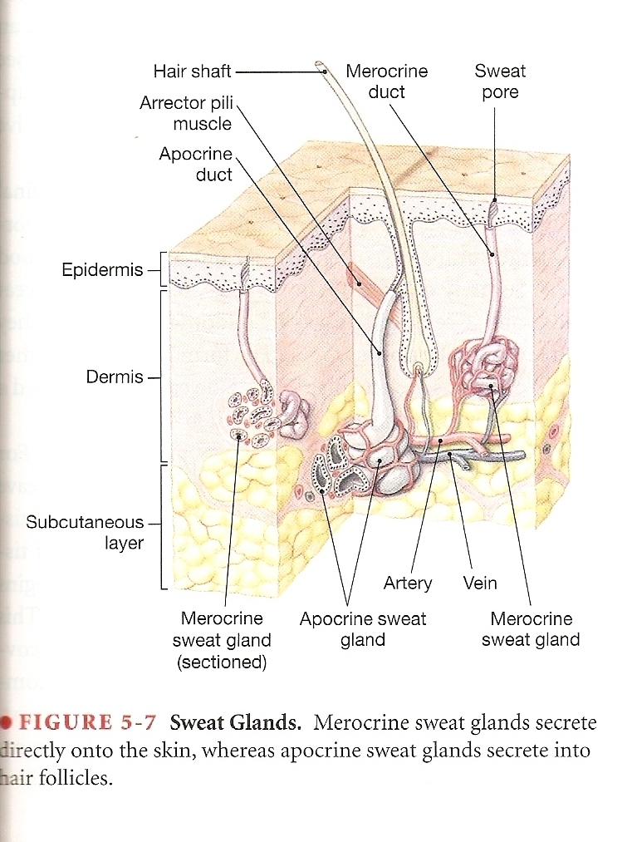

4-4- Nails الأظافر

Nails form on the dorsal surfaces of the fingers and toes where they protect the exposed tips and help limit their distortion when they are subjected to mechanical stress. The nail body consist of a dense mass of dead, keratinized cells
تتكون الأظافر على السطح الظهري لأصابع اليدين والقدمين حيث تحمي الأطراف المكشوفة وتساعد في الحد من تشوهها عندما تتعرض لضغوط ميكانيكية. يتكون جسم الظفر من كتلة كثيفة من الخلايا الميتة المتقرنة

